**OBSERVACIONES DEL ADMINISTRADOR DE TALLERES**

**MEJORAR LA PRESENTACION QUE TIENEN PLATAFORMA ESTUDIANTE Y DOCENTE.**

**NOTA: TODAS LAS PLANTILLAS NO DEBE TENER VALIDACION DE CAMPOS VACIOS YA QUE SI EL ESTUDIANTE DESEA PUEDE MANDAR ALGUNOS CAMPOS VACIOS. EN TAL CASO PONER UN WARNING EN EL BOTON ENVIAR RESPUESTA SI REALMENTE QUIERO ENVIAR EL TRABAJO. TAMBIEN PONER UN BOTON VOLVER O CANCELAR PARA VOLVER DONDE ESTAN TODOS LOS TALLERES OSEA LA PAGINA ANTERIOR.**

**PLANTILLA#02**

**CREAR ESTA PLANTILLA ACORDE AL EJERCICIO. DEBEN SER DOS PLANTILLAS UNA PARA TRANSACCIONES INDIVIDUALES SOLO CON T Y OTRA GRUPALES CON T Y ESTADO DE RESULTADOS**. **VER VIDEO ENVIADO AL GRUPO PARA AYUDARSE**. **RESUELTO**

**PLANTILLA#08**

**MUESTRA ERROR** AL ENVIARSE DEL DOCENTE HACIA EL ESTUDIANTE YA CALIFICADO. **RESUELTO**

**PLANTILLA#14**

**ARREGLAR ESTA PLANTILLA PARA PODER INCLUIR MAS PERSONAS QUE INTERVIENEN PARA SELECCIONARLA DE ACUERDO AL EJERCICIO PROPUESTO.**

**ADEMAS EN DOCENTE PONER EL ENUNCIADO PARA PODER CALIFICAR.**

1. **EN PLATAFORMA ESTUDIANTE O TALVEZ DESDE PLATAFORMA ADMINISTRADOR** EN VEZ DE GIRADOR, GIRADO Y BENEFICIARIO CREAR UNA LISTA DE PERSONAS QUE INTERVIENEN POR EJEMPLO GIRADOR, GIRADO, BENEFICIARIO, TENEDOR, GARANTE,DEUDOR, ACRREDOR, CAJERO, CONTADOR. CON ESTO YO SELECCIONARIA LO QUE VOY A UTILIZAR EN EL EJERCICIO QUE LLENEN.
2. **IDENTIFICAR PERSONAS.** **EN PLATAFORMA DOCENTE** DEBE MOSTRAR EL ENUNCIADO O ORDEN PARA SABER LO QUE SE VA A CALIFICAR. POR EJEMPLO, 1ERO COMO SE MUESTRA EN ESTUDIANTE PARA LLENAR EL TALLER Y 2DO COMO SE PRESENTA AL DOCENTE PARA CALIFICAR. **RESUELTO**

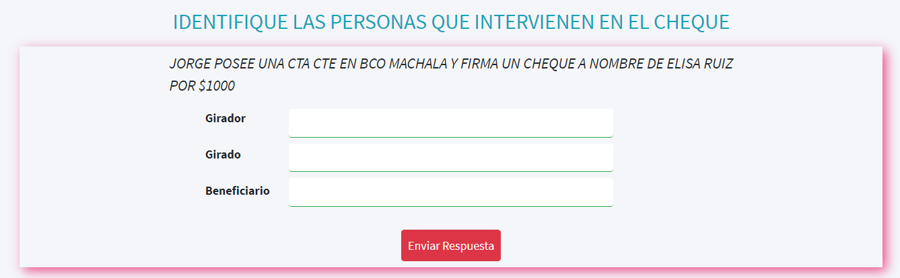

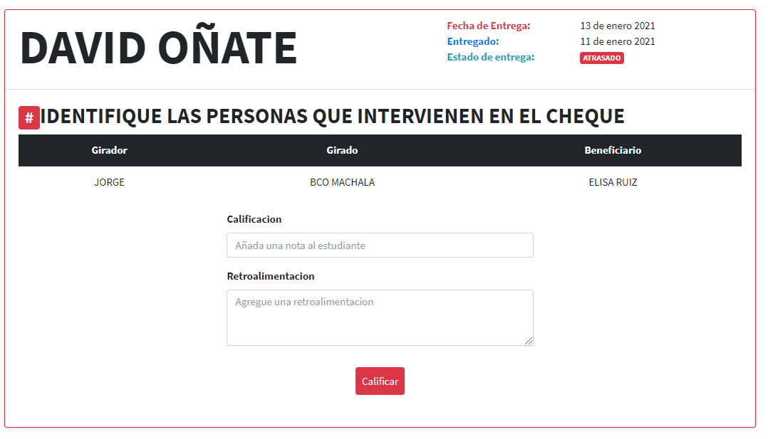

EN ESTA 2DA IMAGEN FALTA EL ENUNCIADO OSEA: “JORGE POSEE UNA CTA CTE…” Y TODO EL ENUNCIADO PARA PODER CALIFICAR. **RESUELTO**

**PLANTILLA#15**

**PLANTILLA CHEQUE** AGREGAR UN CAMPO MAS A LOS DATOS CAMPO BENEFICIARIO DESBLOQUEAR EL CUADRO DE TEXTO FIRMA EN EL CHEQUE. **RESUELTO**

**EN PLATAFORMA DOCENTE** MOSTRAR LOS DATOS CON QUE SE LLENO EL CHEQUE PARA PODER CALIFICAR. **RESUELTO**

**PLANTILLA#16**

**DESBLOQUEAR EN EL ENDOSO DEL CHEQUE EL CAMPO FIRMA PARA QUE SE PUEDA DIGITAR. RESUELTO**

**PLANTILLA#17**

**ARREGLAR PLANTILLA CONVERTIR CHEQUES** FALTA DEJAR ESPACIOS PARA ESCRIBIR REALIZARLO SEGÚN SE MUESTRA EN EL DOCUMENTO QUE SE BRINDO. **EN PLATAFORMA DOCENTE** MOSTRAR LOS DATOS PARA LLENAR DOCUMENTO Y PODER CALIFICAR. **RESUELTO**

**PLANTILLA#18**

**EN PLANTILLA LETRA DE CAMBIO EN PLATAFORMA DOCENTE** MOSTRAR DATOS PARA LLENAR EL DOCUMENTO Y PODER CALIFICAR. **RESUELTO**

**PLANTILLA#19**

**EN PLANTILLA CERTIFICADO DE DEPOSITO EN PLATAFORMA DOCENTE** MOSTRAR DATOS PARA LLENAR EL DOCUMENTO Y PODER CALIFICAR.  **PRESENTA ERROR** AL QUERER VISUALIZARLO EN PLATAFORMA ESTUDIANTE YA CALIFICADO. **RESUELTO**

**PLANTILLA#20**

**EN PLANTILLA PAGARE** COMPLETAR EL PAGARE YA QUE FALTA LA ULTIMA PARTE DEL DOCUMENTO Y LAS FIRMAS AL FINAL. **RESUELTO**

**PRESENTA ERROR** AL TRATAR DE ENVIAR TALLER RESUELTO POR EL ESTUDIANTE. **RESUELTO**

**PLANTILLA#22**

**NOTA DE PEDIDO. EN ESTUDIANTE** CORREGIR EL NOMBRE DEL DOCUMENTO ES NOTA DE PEDIDO. **RESUELTO**

ALINEAR LOS VALORES DE CANTIDAD, CODIGO, PRECIO UNITARIO Y TOTAL HACIA LA DERECHA. LAS COLUMNAS PRECIO UNITARIO Y TOTAL DEBEN SER FORMATO DECIMAL. **RESUELTO**

**PLANTILLA#23**

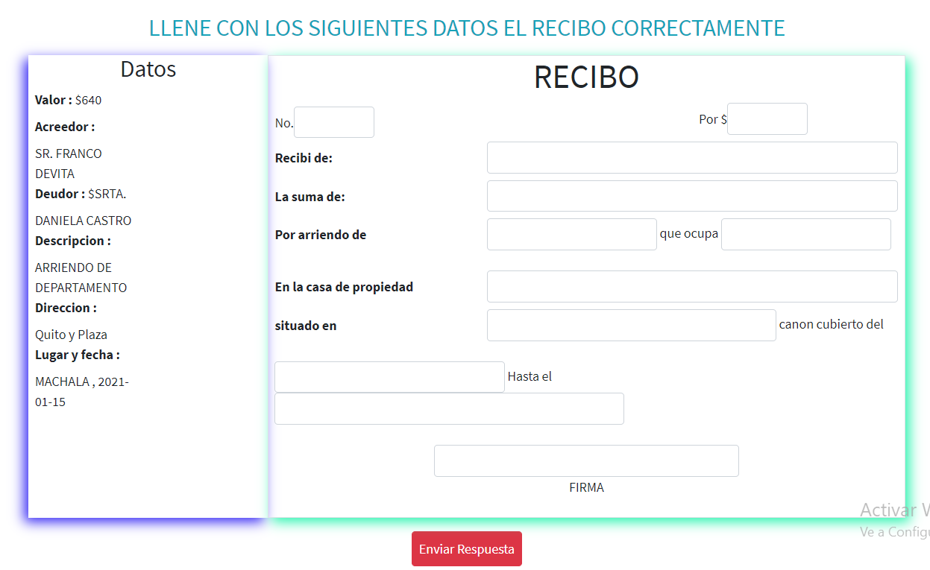**RECIBO. EN ESTUDIANTE** FALTA SOLO UN CUADRO PARA UNA FECHA DETERMINADA. POR EJEMPLO EL CUADRO AMARILLO QUE SE VE LA IMAGEN Y EL CUADRO QUE ESTA MAS ABAJO COLOCARLO HACIA LA DERECHA DONDE ESTA LA FLECHA. **RESUELTO**

**PLANTILLA#25**

**FACTURA. EN ESTUDIANTE** DENTRO DE LA FACTURA EL 1ER CODIGO AUXILIAR NO ACEPTA LETRAS ESTE CODIGO DEBE SER FORMATO TEXTO Y NO NUMERICO. **RESUELTO**

ALINEAR TODOS LOS VALORES HACIA LA DERECHA. LAS COLUMNAS PRECIO UNITARIO, DESCUENTO Y TOTAL SON DE FORMATO DECIMAL. TAMBIEN TODOS LOS CUADROS DE ABAJO DEL IVA Y SUBTOTALES SON FORMATO DECIMAL. **RESUELTO**

DEBE PERMITIR GUARDAR ASI TENGA CAMPOS VACIOS.

**PLANTILLA#26**

**NOTA DE VENTA. EN ESTUDIANTE** SEPARAR LOS DATOS PORQUE ESTAN UNIDOS CLIENTE RUC Y FECHA DE EMISION. **RESUELT**

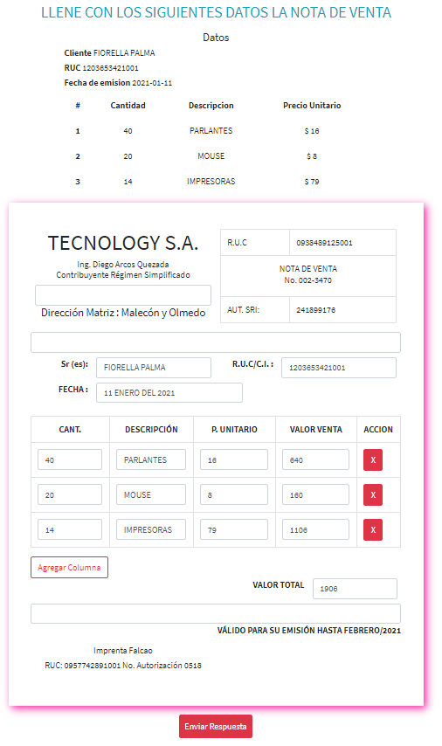

ELIMINAR LOS CUADROS DE TEXTO QUE ESTAN MARCADOS CON FLECHA AMARILLA NO SON UTILES. **RESUELTO**

**PLANTILLA#27**

**PLANTILLA ABREVIATURAS MUESTRA ERROR EN PLATAFORMA DOCENTE NO SE PUEDE ABRİR. RESUELTO**

**PLANTILLA#30**

**TIPO DE SALDO. EN ESTUDIANTE** COLOCAR CAJAS DE TEXTOS A LADO DE TOTAL PARA CALCULAR LOS TOTALES DE DEBE Y HABER ASI COMO SE MUESTRAN LOS CUADROS AMARILLOS QUE YO PONGO COMO REFERENCIA. ADEMAS ADICIONAR UNA CALCULADORA. ADEMAS LOS VALORES DEBEN ALINEARSE HACIA LA DERECHA VER LO SEÑALADO CON ROJO ESTA MAL ALINEADO. **RESUELTO**

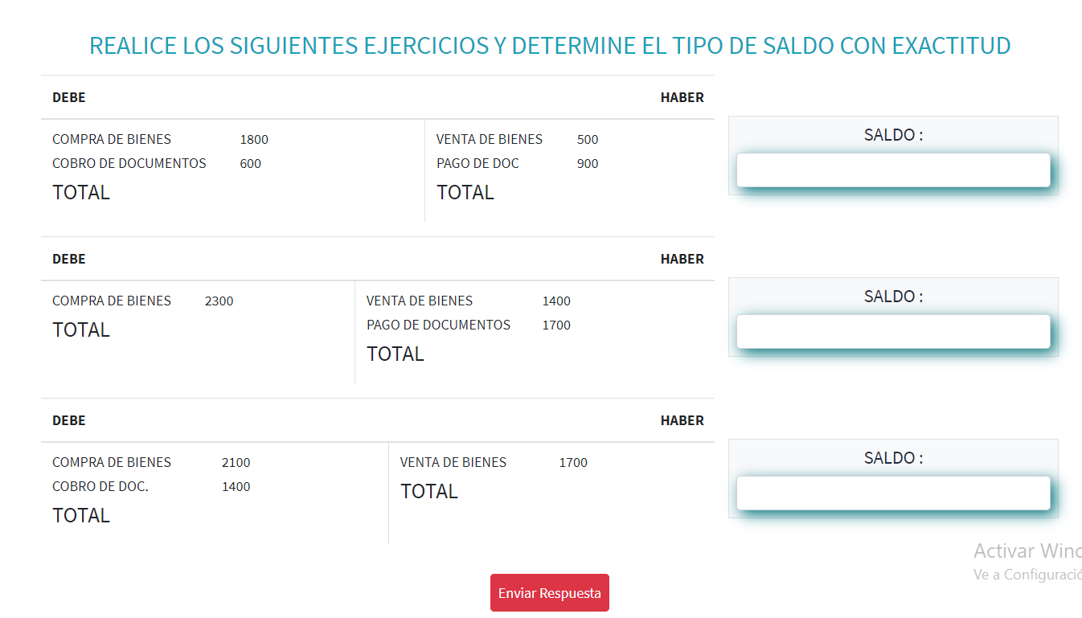

**PLANTILLA#39**

**ERROR ESTA PLANTILLA NO SE MUESTRA EN PLATAFORMA ESTUDIANTE YA CALIFICADA. RESUELTO**

**SOPA DE LETRAS. EN ESTUDIANTE** ESTA CORRECTO SU FUNCIONAMIENTO PERO SI SE PUDIERA ALTERNAR COLORES PARA CADA PALABRA ENCONTRADA PARA QUE NO SE HAGA UNA SOLA COMO SE MUESTRA EN LA IMAGEN. LA 1ERA IMAGEN MUESTRA CUANDO SE ESTA BUSCANDO PALABRA A PALABRA SOLO ME FALTA UNA PALABRA DE BUSCAR Y NO SE ENTIENDE XQ ESTA DE UN SOLO COLOR SI FUERA VARIADO LOS COLORES SE DIFERENCIARIAN LAS PALABRAS Y LA 2DA CUANDO SE TODAS YA FUERON ENCONTRADAS. **COMPONENTE PRECONFIGURADO, NO SE PUEDE MODIFICAR**

**ELIMINAR** LA ETIQUETA PALABRAS RELACIONADAS AL COMERCIO ESTA DE MAS LO QUE SEÑALO CON AMARILLO. **RESUELTO**

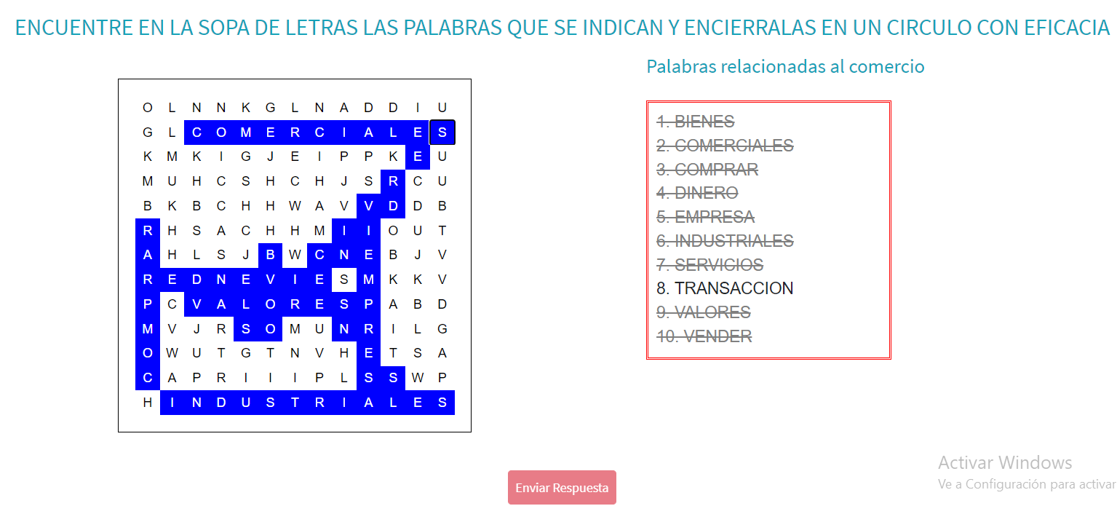

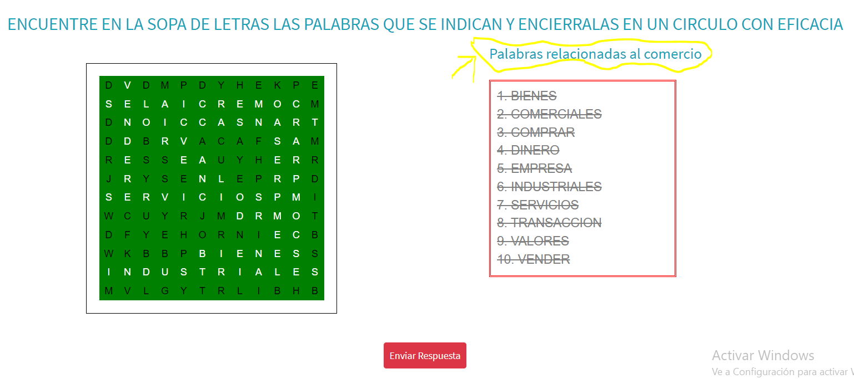

**PLANTILLA#40**

**ERROR EN PLATAFORMA ESTUDIANTE AL MOSTRAR CALIFICADO EL TALLER ESTA PLANTILLA PRESENTA TEXTO QUE YO NO E DIGITADO LAS DEFINICIONES COMO SE MUESTRA EN LA IMAGEN. RESUELTO**

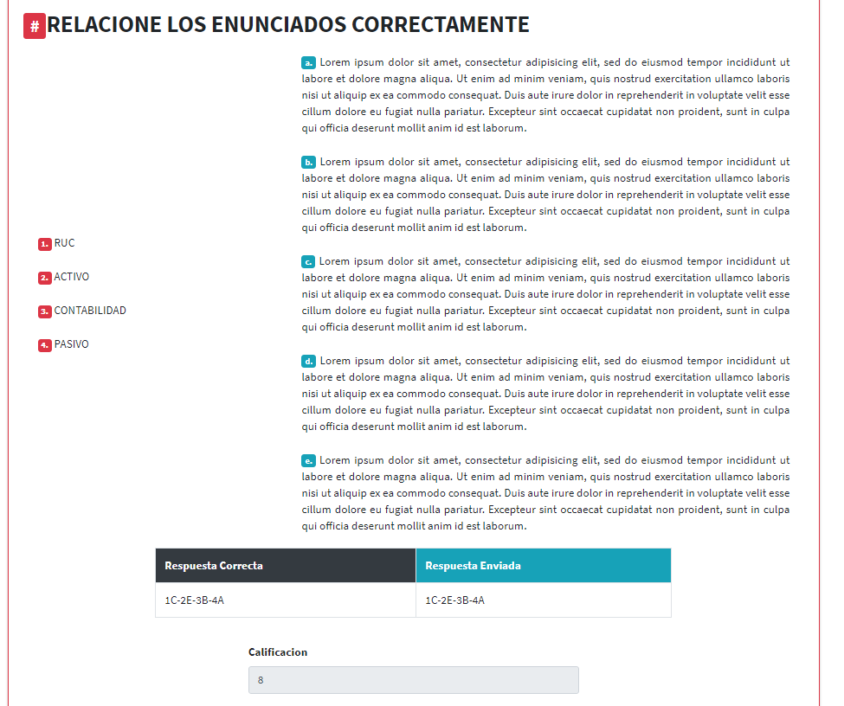

**RELACIONAR ALTERNATIVAS. EN ADMINISTRADOR** CAMBIAR NOMBRE DE BOTON AÑADIR DEFINICION PONER AÑADIR ENUNCIADO YA QUE SON ENUNCIADOS QUE SE ESTAN AGREGANDO. **EN ESTUDIANTE** EN ENUNCIADOS TRATAR DE QUE LAS LETRAS NO SE COLOQUEN DEBAJO DE LOS NUMEROS POR ESTETICA COMO SEÑALA LA FLECHA ROJA Y EN DEFINICIONES TRATAR DE QUE LAS LETRAS NO SE PEGUEN A LAS DEFINICIONES COMO SEÑALA LA FLECHA AMARILLA. **RESUELTO**

EN ALTERNATIVAS HACER MAS GRANDE EL CIRCULO PARA MARCAR EL PUNTO Y SI ES POSIBLE COLOCARLO AL LADO DERECHO MEJOR**. RESUELTO**

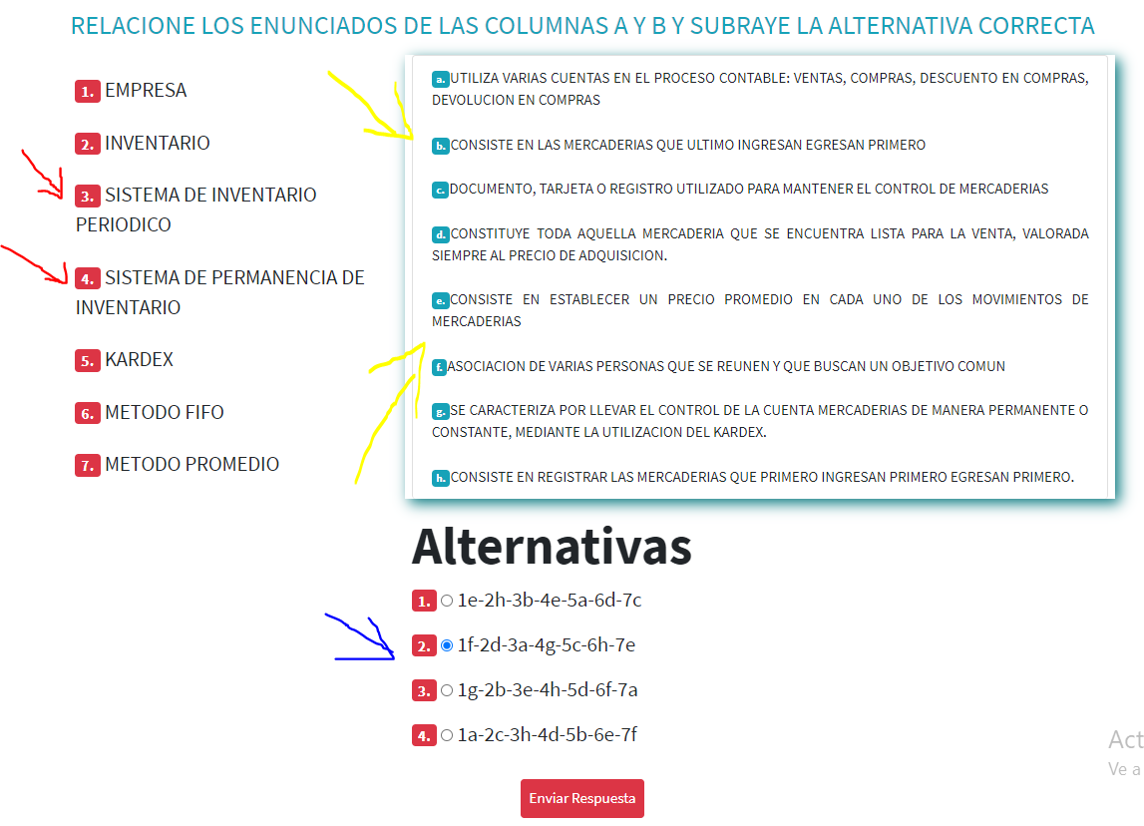

**OBSERVACIONES DEL MODULOS CONTABLES INDIVIDUALES**

**EN ADMINISTRADOR EL TERMINO TRANSACCIONES NO DEBE APARECER EN TODOS LOS MODULOS YA QUE ALGUNOS NECESITAN CUENTAS O ENUNCIADOS PARA RESOLVER EL TALLER. NO SIEMPRE SERAN TRANSACCIONES RESUELTO**

**CORREGIR DENTRO DE CONCILIACION BANCARIA YA QUE ESTA CON S OSEA CONSILIACION. RESUELTO**

**EN PLATAFORMA ESTUDIANTE SE REQUIERE UN BOTON EN LA PANTALLA PRINCIPAL DE CADA MODULO QUE MUESTRE LOS DATOS DEL EJERCICIO PARA PODERLO REALIZARLO. LOS DATOS ESTAN DENTRO DEL MODAL**

**EN PLATAFORMA DOCENTE TODOS LOS MODULOS DEBEN SER REALIZADOS POR EL DOCENTE PARA QUE PUEDA CALIFICAR LOS TALLERES DEL ESTUDIANTE. NO ESTA CONSIDERADO**

**MODULO PROMEDIO**

LOS VALORES TOTALES DE SUMAN DEBEN ALINEARSE HACIA LA DERECHA, LOS TOTALES DE EXISTENCIAS DEBEN SER FORMATO DECIMAL Y EN PRUEBA DE INVENTARIO EN LA 1ERA LINEA INVENTARIO INICIAL DE MERCADERIAS ALINEAR LOS VALORES HACIA LA DERECHA. **RESUELTO**

**MODULO MAYOR GENERAL**

COMO DATO O INFORMACION DEBO SUBIR TABLAS OSEA UN LIBRO DIARIO EN PDF PARA QUE SE PUEDA REALIZAR ESTE EJERCICIO.

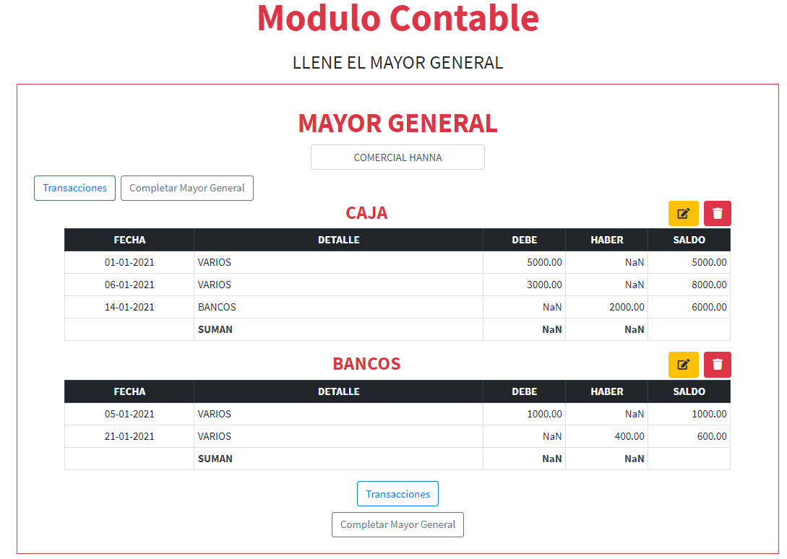**ERROR** PRESENTADO AL LLENAR EL MAYOR GENERAL EN PLATAFORMA ESTUDIANTE COMO SE VISUALIZA EN LA IMAGEN Y NO GUARDA **RESUELTO**

**MODULO ARQUEO DE CAJA**

PARA LOS **TALLERES INDIVIDUALES DE ESTE MODULO DE ARQUEO DE CAJA** SE REQUIERE LO SIGUIENTE:

FALTANTE

100

400

500

100

100

CUENTA ACREEDORA

CUENTA DEUDORA

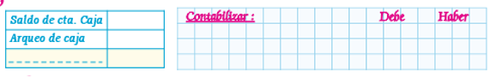EL 1ER CUADRO LOS VALORES EN NEGRO LOS LLENA EL ESTUDIANTE PERO DONDE ESTAN LAS LINEAS PUNTIADAS PUEDE IR UN COMBO CON 3 OPCIONES 1SALDO CORRECTO 2FALTANTE Y 3SOBRANTE.

**MODULO NOMINA EMPLEADOS Y PROVISION**

**ERROR** EN PLATAFORMA ESTUDIANTE CUANDO EL DOCENTE ENVIA YA CALIFICADO EL MODULO SOLO SE PRESENTA EL MODULO, PERO VACIO SIN DATOS Y NO PRESENTA LA TABLA DE BENEFICIOS SOCIALES. EL ESTUDIANTE NO VISUALIZA NADA. **RESUELTO**

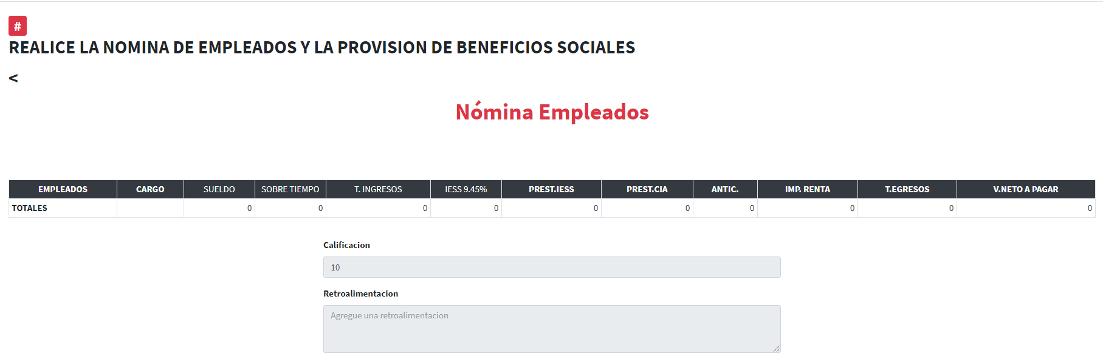

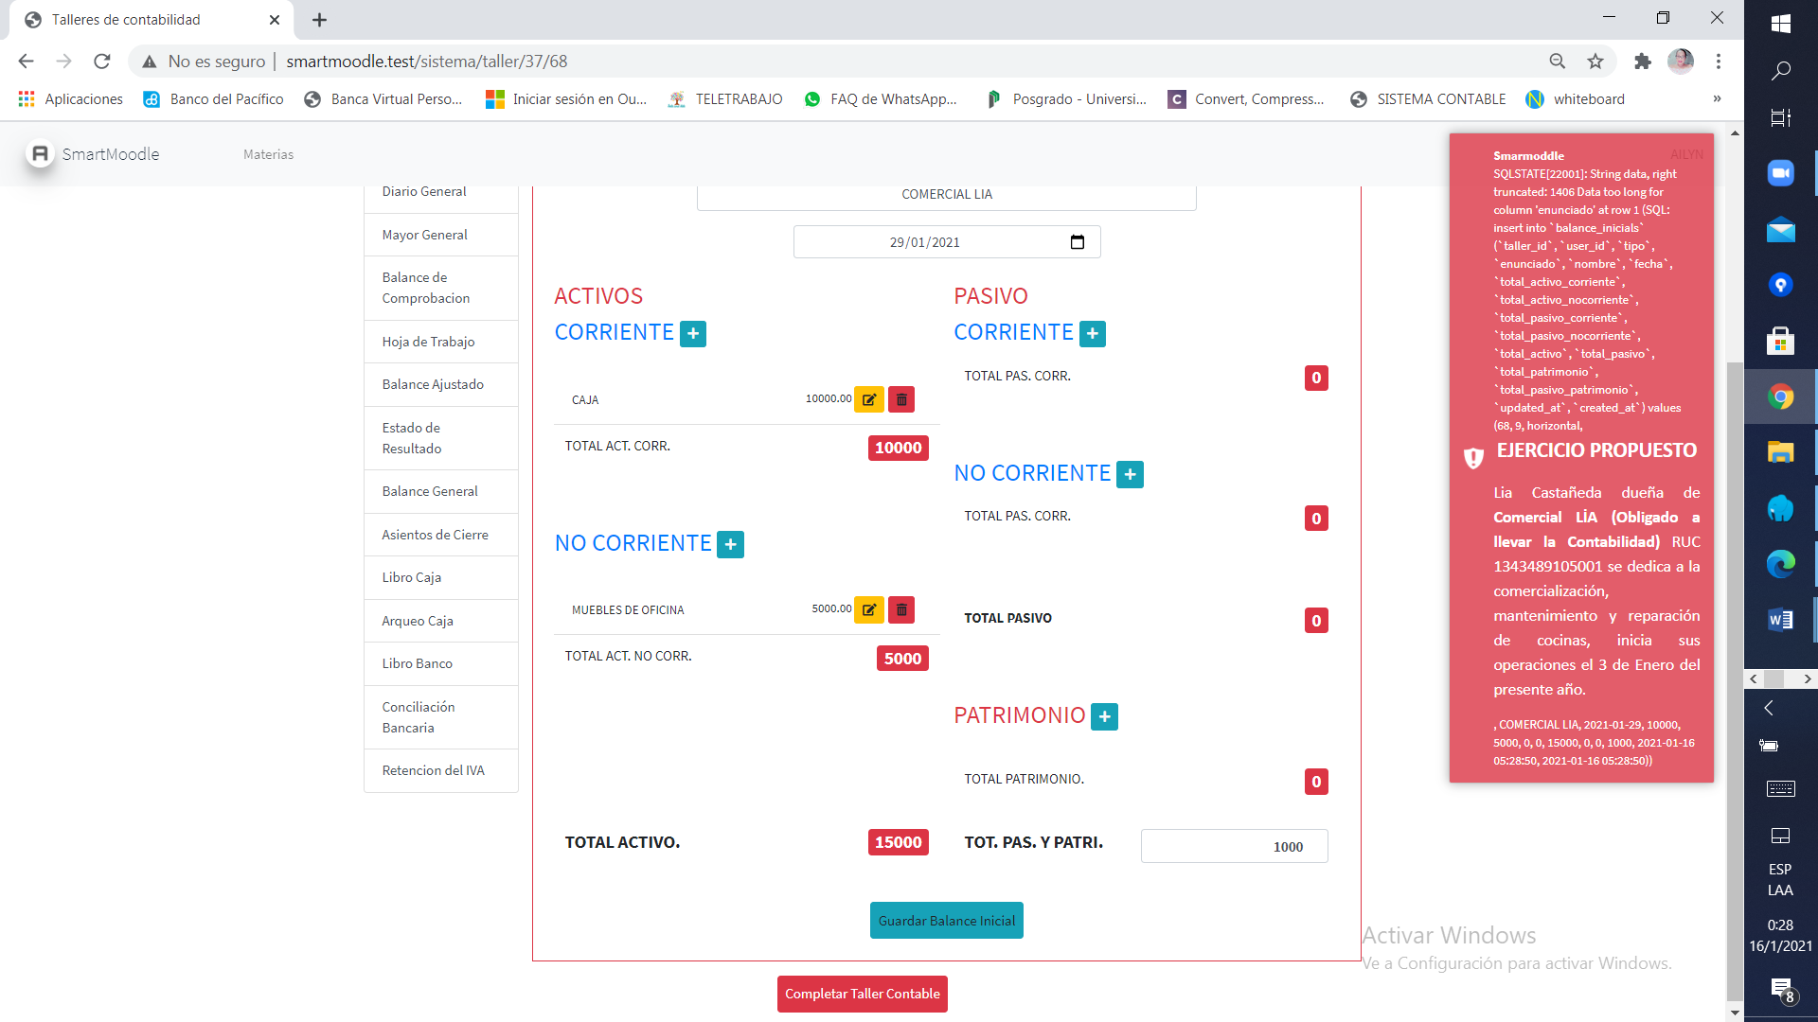**OBSERVACIONES DEL MODULOS CONTABLES CONCATENADOS**

**PLATAFORMA ESTUDIANTE AL RESOLVER**

BALANCE INICIAL PRESENTA ERROR AL GUARDAR **RESUELTO**

MAYOR GENERAL PRESENTA EL MISMO ERROR QUE EN EL INDIVIDUAL Y NO GUARDA **RESUELTO**

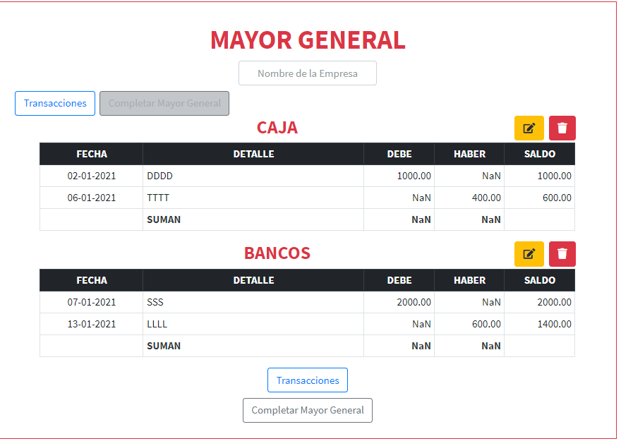

**BALANCE GENERAL**

**ERROR** SI DOY CLICK EN MODIFICAR, SE INGRESA AL MODAL REALIZO LA MODIFICACION, PERO NO SE ACTUALIZA EL TOTAL SOLO EN PASIVO CORRIENTE OCURRE ESTO. **RESUELTO**

**ASIENTOS DE CIERRE**

1. **SE REQUIERE CAMBIAR LOS DATOS QUE SE UTILIZARAN PARA REALIZAR LOS ASIENTOS DE CIERRE EN VEZ DE ESTADO DE RESULTADO Y BALANCE GENERAL NECESITO MOSTRAR SOLO LA HOJA DE TRABAJO**. **SE TRABAJO TAL CUAL PIDIERON, ESE CAMBIO NO APLICA**
2. CAMBIAR NOMBRE DE BOTON CREAR ASIENTO PONER CREAR ASIENTO DE CIERRE TANTO ARRIBA COMO ABAJO. **TEMA CERRADO**
3. CAMBIAR NOMBRE DE BOTON COMPLETAR ASIENTO DE CIERRE PONER GUARDAR ASIENTOS DE CIERRE. PONER EL BOTON TANTO ARRIBA Y ABAJO. **TEMA CERRADO**
4. EN LA PESTAÑA ESTADO DE RESULTADOS NO SE ALCANZA A VISUALIZAR LOS DECIMALES QUE ESTAN A LA DERECHA ESTAN OCULTOS. SE VEN LOS DECIMALES

**CUADRO DE RETENCION DEL IVA**

1. PONER ARRIBA Y ABAJO 3 BOTONES 1ERO AGREGAR REGISTROS DE COMPRAS 2DO AGREGAR REGISTROS DE VENTAS Y 3ERO GUARDAR CUADRO DE RETENCION **TEMA CERRADO**
2. DENTRO DEL MODAL EN VEZ DE AGREGAR TRANSACCION PONER AGREGAR REGISTROS DE COMPRA Y VENTA. **TEMA CERRADO**
3. LA COLUMNA FECHA SI ES POSIBLE QUE ENTRE EN UNA SOLA LINEA.
4. EN PANTALLA PRINCIPAL EN LA PARTE DE ABAJO TODOS LOS VALORES NUMERICOS PONER EN **FORMATO DECIMAL**. **VALORES NUMERICOS NO SON CONTROLADOS POR EL SISTEMA**

**PLATAFORMA DOCENTE AL CALIFICAR**

**TALLERES INDIVIDUALES**

**EN CADA UNO DE LOS MODULOS PARA QUE EL PROFESOR PUEDA CALIFICAR DEBEMOS MOSTRAR LOS DATOS DEL EJERCICIO O UN ARCHIVO PDF CON EL EJERCICIO RESUELTO QUE LE PODRIAMOS SUBIR DESDE ADMINISTRADOR.**

**AL INGRESAR A LA MATERIA DAR CLICK EN EL CUADRO AZUL MUESTRA LO SIGUIENTE** SOLUCIONADO

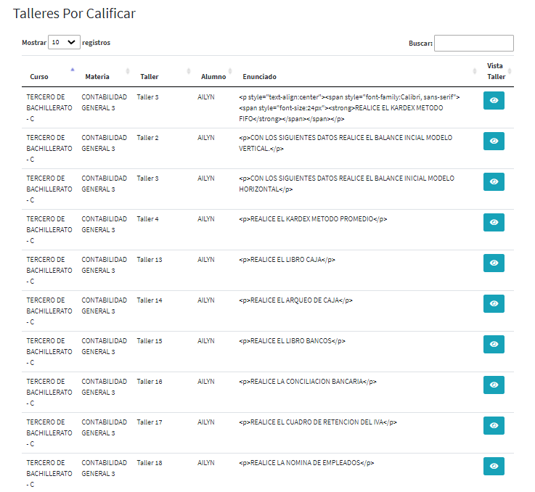

**ERROR** BALANCE INICIAL MODELO VERTICAL NO MUESTRA LOS DATOS QUE EL ESTUDIANTE RESUELVE Y ENVIA AL DOCENTE. MUESTRA EL MODULO VACIO DEL LADO DEL DOCENTE. SOLUCIONADO

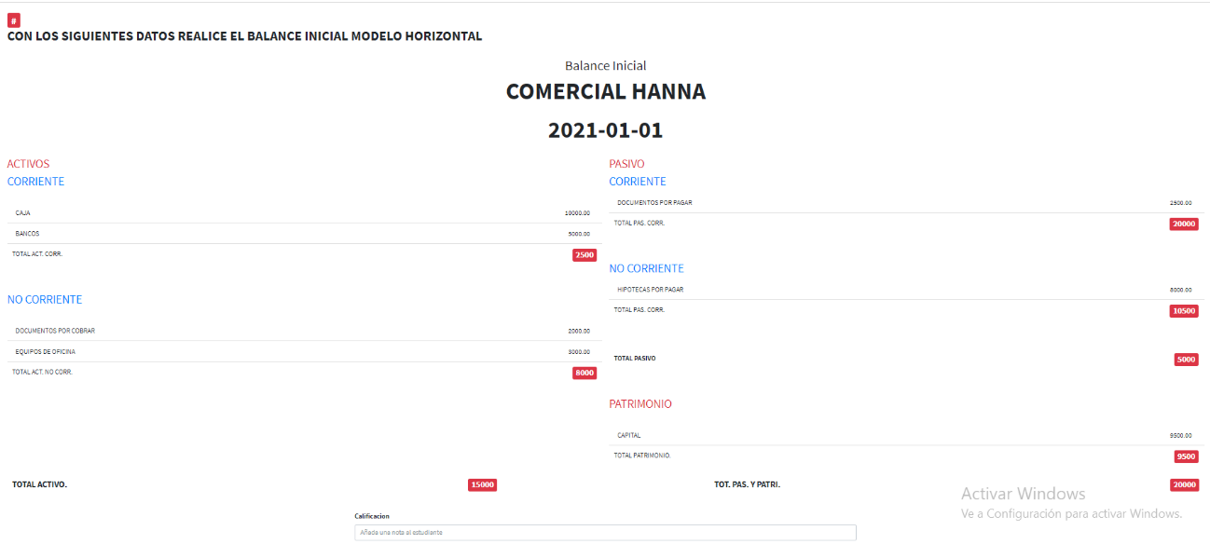**ERROR** BALANCE INICIAL MODELO HORIZONTAL MUESTRA LOS DATOS QUE EL ESTUDIANTE RESUELVE Y ENVIA AL DOCENTE, PERO TODOS REVUELTOS Y MAL UBICADOS. **LOS DATOS SON ENVIADOS EN EL ORDEN QUE FUERON GUARDADOS**

**ERROR** KARDEX METODO FIFO MUESTRA PANTALLA DE ERROR. SOLUCIONADO

**ERROR** KARDEX METODO PROMEDIO MUESTRA PANTALLA DE ERROR. SOLUCIONADO

**ERROR** CONCILIACION BANCARIA NO LLEGAN TODOS LOS DATOS INGRESADOS POR EL ESTUDIANTE ES MAS AL ENVIAR AL DOCENTE SE PERDIO LA MITAD DE DATOS Y GUARDO SOLO UNA PARTE. POR MOTIVO DE CAMBIOS EN LA VISTA DE RESOLUCION DEL TALLER, DICHA ACTUALIZACION NO FUE IMPLEMETADA EN LAS VISTAS DE DOCENTE NI ESTUDIANTE, LOS DATOS NO SE PIERDEN, SOLUCIONADO

EN **CUADRO DE RETENCION** FALTA INCLUIR EL TIPO DE CONTRIBUYENTE EN LA PARTE DE ARRIBA Y ABAJO INCLUIR LOS NOMBRES CON QUE SE REFERENCIAN LOS VALORES OSEA IVA EN COMPRAS –IVA EN VENTAS Y ASI LOS DEMAS. POR MOTIVO DE CAMBIOS EN LA VISTA DE RESOLUCION DEL TALLER, DICHA ACTUALIZACION NO FUE IMPLEMETADA EN LAS VISTAS DE DOCENTE NI ESTUDIANTE, LOS DATOS NO SE PIERDEN, SOLUCIONADO